6769Communes : 36 780 maires et mairies
« Les villages sont des familles élargies. » Charles Ceyrac
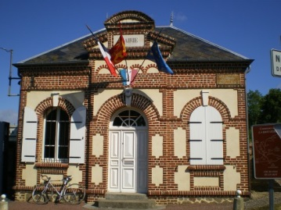
La France compte 36 780 villes et villages qui ont le statut de commune. Chaque commune, citadine ou rurale, a une mairie. Le maire et son conseil municipal dirigent la vie communale. Ils sont élus tous les 6 ans par les citoyens majeurs de la commune. Les dernières élections municipales ont eu lieu le 9 et le 16 mars 2008.
A la mairie ou hôtel de ville (pour les grandes communes) se trouve le service où l’on doit déclarer tous les évènements importants de la vie des personnes : naissance, mariage, PACS, divorce, décès. Ces informations sont inscrites dans le registre de l’Etat-civil. On obtient à la mairie aussi les papiers tels que carte d’identité, passeport, extrait d’acte de naissance, etc...
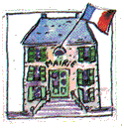
Un mariage est d’abord un acte civil, c’est-à-dire que le couple se rend à la mairie avec chacun son témoin pour déclarer officiellement son engagement devant le maire ou son adjoint. C’est un acte juridique. Si le couple le souhaite, un mariage religieux peut être célébré après le mariage civil. L'âge légal du mariage, pour un garçon comme pour une fille, est de 18 ans.
On peut lire sur le fronton de la mairie République Française ou « RF » et la devise de la France :
« LIBERTE, EGALITE, FRATERNITE ».
Conseil municipal junior
C’est bien connu, les jeunes ont de bonnes idées. Aussi certaines villes ont choisi de créer des conseils municipaux de jeunes. Ces citoyens en herbe, élus par leurs camarades de classe, proposent au Maire des projets utiles à tous. Le conseil municipal des adultes retient les meilleures idées et les met en application avec les jeunes qui se sentent ainsi plus responsables et heureux de participer à la vie civique de leur commune.
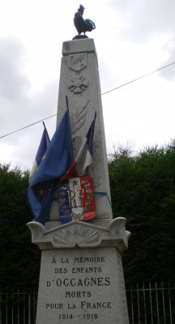
Il existe également des conseils de jeunes au niveau du département, de la région ainsi qu’un Parlement des enfants : chaque année, 577 jeunes sont désignés députés d’un jour et s’installent à la place des 577 députés élus à l’Assemblée Nationale. Ils présentent à cette occasion le projet d’une nouvelle loi qui sera examinée par les vrais députés avant d'être éventuellement votée.
L’école est un signe de vitalité dans une commune, mais hélas beaucoup de petits villages doivent fermer des classes lorsque le nombre d’enfants scolarisés devient insuffisant. D’autres communes se sont réunies pour créer ensemble une école.
La France est un pays laïque, c'est-à-dire que les affaires de l'Etat et les affaires religieuses sont séparés. Toutefois la France est un pays de tradition catholique et des églises ont été bâties dès le Moyen-Age sur tout le territoire. Aujourd’hui elles sont moins fréquentées comme lieu de culte mais elles font bien sûr partie du patrimoine architectural et culturel de la commune.
On peut remarquer dans la plupart des villes et villages, sur la place principale ou dans le cimetière, un monument aux morts, qui rend hommage aux soldats tués au cours des guerres du 20ème siècle. Le nom des soldats morts pour la France sont gravés sur le monument et les Français leur rendent hommage deux fois par an : le 8 mai (fin de la 2ème guerre mondiale) et le 11 novembre (Armistice, c'est la fin de la Première guerre mondiale et les armes se taisent enfin).

